לכבוד
פרופ' רונית שריד
דיקן ביה"ס ללימודים מתקדמים

כ א ן

שלום רב,

הנדון: אישור על הגשת הצעת מחקר לתואר שלישי

שם התלמיד/ה: |  | ת.ז.
המחלקה: |  | המנחה:
שם ההצעה:
תאריך ההגשה:

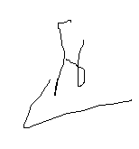
בברכה,

פרופ' עינת לוי-גיגי
יו"ר הוועדה המחלקתית

